Anmeldung
für die Messe „Engagiert in Flensburg“ und das Forum „ich & wir“
Wir möchten uns mit einem Info-Stand
an der Messe „Engagiert in Flensburg“ beteiligen ☐ ja ☐ nein

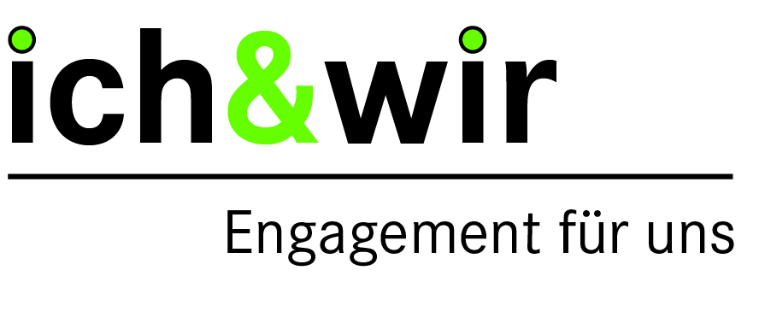
Wir möchten Beratungsgespräche für Jugendliche
im Rahmen des Forums „ich & wir“ führen ☐ ja ☐ nein

Name/Träger:
Organisatoren
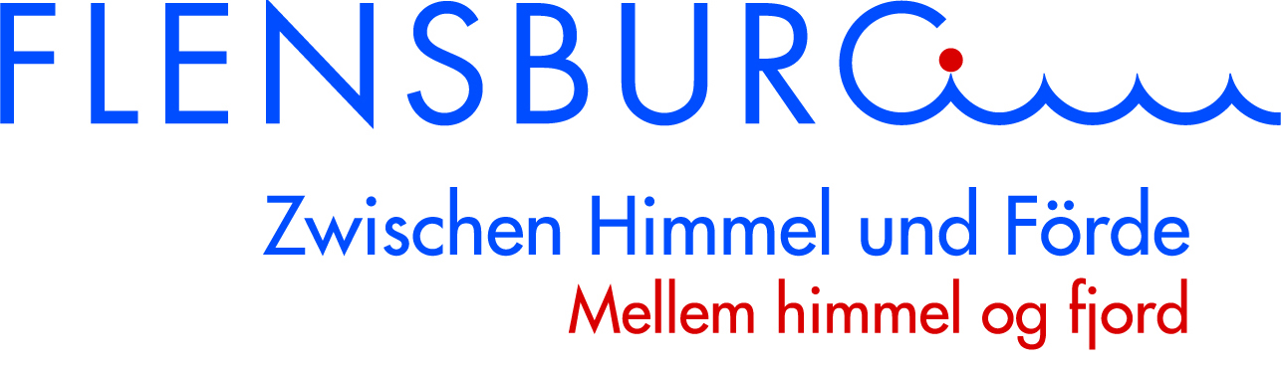
Anschrift:

Telefon:

Fax:

Email:

Ansprechperson:

Themenbereich:
☐ Beratung ☐ Familie ☐ Tiere ☐ Tradition ☐ Flüchtlinge & Migranten
☐ Natur/Umwelt ☐ Senioren ☐ Sport ☐ Soziales ☐ Retten, helfen, löschen
☐ Gesundheit ☐ Bildung ☐ Beteiligung ☐ Kinder und Jugend
☐ Sonstiges

Wir benötigen: Anzahl Tische: Anzahl Stühle:
Sollten Sie stattdessen oder zusätzlich eine Standfläche in bestimmter Größe
benötigen, dieses bitte bei „sonstiges“ vermerken
Stellwand: ☐ ja ☐ nein
(Wenn möglich, bitte Stellwand/Stellwände selbst mitbringen, dann „nein“ ankreuzen)

Eine endgültige Entscheidung über Lage und Größe des Standes kann erst nach Ablauf der Anmeldefrist und Vorliegen sämtlicher Anmeldungen erfolgen.

Sonstiges: (Stromanschluss, Nutzung der Aktionsfläche)

Datum:

Unterschrift: ______________________

Rückgabe bitte bis spätestens 26.08.2016
Später eingehende Anmeldungen können leider nicht mehr berücksichtigt werden.

